Corvus Energy sikrer historisk 40 MWh-batterikontrakt til BC Ferries' program for nye store færger
Pressemeddelelse Vancouver, Canada og Bergen, Norge, 11 august 2026— Corvus Energy, den førende leverandør af nul-emissionsløsninger til havindustrien, har modtaget en milepælskontrakt om levering af sine batterienergilagringssystemer til fire nye hybrid-elektriske, dobbeltsidige passager- og bilfærger til den canadisk-baserede færgeoperatør British Columbia Ferry Services (BC Ferries). De fire nye fartøjer er en del af BC Ferries' nye Summit-klasse og har fået navnene Summit Arbutus, Summit Cedar, Summit Maple og Summit Spruce. ¹

Forberedt til nul-emissionsdrift
Corvus vil levere 40 MWh installeret batterikapacitet—10 MWh pr. skib—en skala, der placerer disse skibe blandt de højst kapacitetsdrevne batteridrevne færger i verden. Derudover vil Corvus levere batteribaser og pakke kontrolsystemer med en kapacitet på yderligere 60 MWh (i alt 70 MWh) for hvert fartøj, hvilket gør det muligt for fartøjerne at sejle næsten emissionsfrit i op til to timer, efterhånden som lade infrastruktur bliver tilgængelig. Dette fremtidsklare-design eliminerer behovet for større strukturelle ændringer og placerer BC Ferries i front inden for elektrificering af store-fartøjer.
Corvus Dolphin NxtGen Power -systemet™ – med avancerede væskekølede strømceller, forbedret energitæthed og forbedret sikkerhedsarkitektur – repræsenterer et betydeligt teknologisk spring i batteriydelse til marinebatterier. ESS vil blive integreret i kraft- og fremdriftspakke til de nye fartøjer.

Et strategisk valg bakket op af dokumenteret præstation
BC Ferries valgte Corvus baseret på deres erfaring med at levere store marine batteri installationer, deres stærke operationelle tilstedeværelse i British Columbia og deres dokumenterede erfaring med at drive virksomhedens Island Class 2-flåde. Dette sikrer langsigtet livscyklusstøtte for de nye fartøjer, fra idriftsættelse til årtiers tjeneste.
"Vi er glade for igen at blive udvalgt af BC Ferries til dette flagskibsprojekt. BC Ferries fortsætter med at drive et af verdens mest ambitiøse og teknisk avancerede færge elektrificerings programmer," sagde Fredrik Witte, CEO for Corvus Energy. "Vores Dolphin NxtGen-teknologi bringer det næste spring inden for ydeevne og sikkerhed, hvilket gør det muligt for disse fartøjer at operere effektivt i dag, samtidig med at de baner vejen for en fuldt elektrisk fremtid. Vi er ekstra stolte af, at disse batterier er blevet udviklet på vores Produkt Udviklings Center i Vancouver, BC."
Et stort skridt i BC Ferries' strategi for fornyelse og bæredygtighed af flåden
Som et af verdens største færgesystemer leverer BC Ferries service på 25 ruter til 47 terminaler og transporterer cirka 9,7 millioner køretøjer og 22,7 millioner passagerer årligt³. BC Ferries' New Major Vessels (NMV)-program, selskabets største kapitalinvestering til dato, har til formål at forny BC Ferries' flåde, øge servicekapaciteten og muliggøre mere miljømæssigt bæredygtige operationer⁴.
Hver af de fire nye dobbelt-ender færger vil kunne transportere op til 360 køretøjer og 2.100 passagerer.
Designet i samarbejde med LMG Marin vil fartøjerne have diesel-batteri hybridfremdrift, herunder kompatibilitet med biobrændstof eller vedvarende diesel. Deres unikke arkitektur understøtter en gnidningsfri fremtidig overgang til næsten nul-emissions, fuldt elektrisk færgedrift, når landopladningsinfrastruktur er på plads.
BC Ferries' chef for flådefornyelse, Ed Hooper, udtalte: "BC Ferries ser frem mod fremtiden for, hvad passager færgetransport kan være for de mennesker, virksomheder og lokalsamfund, der er afhængige af vores færger hver dag. Vores udfordring i dag er en aldrende flåde, hvilket især påvirker vores hovedruter. Når de nye store fartøjer begynder at ankomme i 2029, vil vi tilføje mere kapacitet og opbygge bedre pålidelighed i den måde, vi driver forretning på. Disse fartøjer vil have en lang levetid, og samarbejdet med pålidelige, langsigtede partnere som Corvus Energy, der har en lokal tilstedeværelse i BC og dokumenteret evne til at understøtte hele systemets livscyklus, er nøglen til vores flådefornyelse."
Tidslinje
Det første fartøj forventes leveret i 2029 fra China Merchants Shipbuilding Industry Group Weihai Shipyard Co., Ltd., og alle fire skal sættes i drift inden 2031.
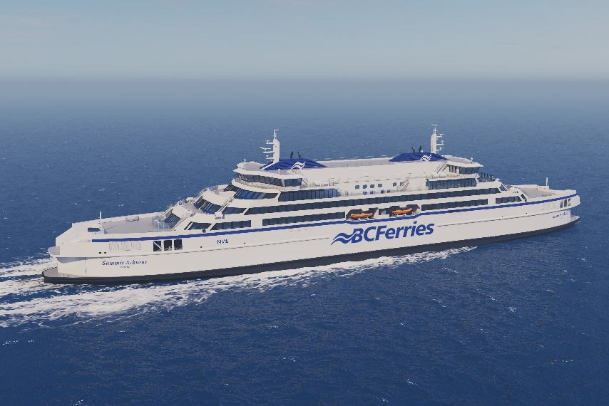
Billedtekst: BC Ferries nye store fartøjers designkoncept rendering. Kredit til BC Ferries.
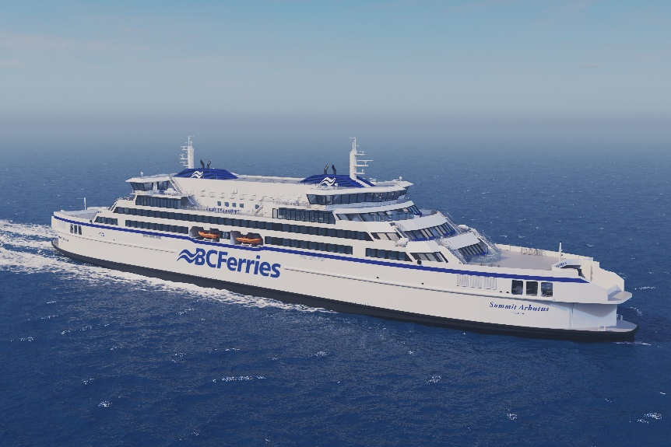
Billedtekst: BC Ferries nye store fartøjers designkoncept rendering. Kredit til BC Ferries.
[1] BC Ferries introducerer Summit-klassen som en del af en omfattende flådefornyelse.
[2] BC Ferries 2-timers rute: Vancouver (Tsawwassen) til Nanaimo (Duke Point)
[3] BC Ferries Island-klasse færger
[4] British Columbia Ferry Services Inc. Årsrapport til British Columbia Ferries Commission - År afsluttet 31. marts 2025.
[5] BC Ferries Nye Store Skibe

---------
Om Corvus Energy
Med hovedkontor i Norge er Corvus Energy verdens førende leverandør af nulemissions-energiløsninger til den maritime industri. Virksomheden tilbyder en omfattende portefølje af energilagringssystemer, der er velegnede til næsten alle fartøjstyper, og hjælper rederier med at reducere emissioner, forbedre den operationelle effektivitet samt sikre sikker og pålidelig drift.

Corvus Energys løsninger kombinerer avanceret batteriteknologi, digitale tjenester, batteripas-funktionalitet, cybersikkerhed og global serviceunderstøttelse gennem hele fartøjets livscyklus.

Med mere end 1.350 projekter leveret på verdensplan har Corvus Energy etableret sig som en betroet partner inden for maritim dekarbonisering. I dag drives mere end 50 % af verdens fartøjer, der er udstyret med nulemissionsteknologi, af systemer fra Corvus Energy.

For mere information, besøg venligst corvusenergy.com

Mediekontakter
Corvus Energy – Europa og Asien
Sonja Vernoy Hansen
VP Marketing & Kommunikation
+47 99 309 309
svhansen@corvusenergy.com

Corvus Energy – Amerikas
Angela McClellan
Marketingchef, Amerika
amcclellan@corvusenergy.com

